Минобрнауки России

Федеральное государственное бюджетное образовательное учреждение высшего образования

«Тульский государственный педагогический университет

имени Л.Н. Толстого»

Кафедра информатики и информационных технологий

КУРСОВАЯ РАБОТА

по дисциплине: «Технологии разработки программного обеспечения»

на тему:

**ПРОЕКТИРОВАНИЕ ИНФОРМАЦИОННОЙ СИСТЕМЫ**

**«МЕДИЦИНСКИЙ КАБИНЕТ ДОШКОЛЬНОГО ОБРАЗОВАТЕЛЬНОГО УЧРЕЖДЕНИЯ»**

Выполнила:

студентка 4 курса группы 120851 факультета математики, физики и информатики

направления «Математическое

обеспечение и администрирование информационных систем»

профиля «Информационные системы

и базы данных»

Поченикина Диана

Руководитель:

доцент, к.п.н. Даниленко С.В.

Тула – 2019

ОГЛАВЛЕНИЕ

[ВВЕДЕНИЕ 3](#_Toc534960252)

[Глава 1. Теоретические основы разработки информационной системы. 5](#_Toc534960253)

[1.1 Особенности разработки и использования информационной системы «Медицинский кабинет ДОУ» 5](#_Toc534960254)

[1.2 Анализ предметной области 8](#_Toc534960255)

[1.3 Обоснование выбора средств и технологий разработки информационной системы «Медицинский кабинет ДОУ» 11](#_Toc534960256)

[Глава 2. Проектирование и реализация ИС заявленной тематики 14](#_Toc534960257)

[2.1 Построение модели базы данных 14](#_Toc534960258)

[2.2 Проектирование и реализация функционала информационной системы 22](#_Toc534960259)

[2.3 Проектирование и реализация интерфейса информационной системы «Медицинский кабинет ДОУ» 24](#_Toc534960260)

[ЗАКЛЮЧЕНИЕ 35](#_Toc534960261)

[Список использованных источников 36](#_Toc534960262)

# ВВЕДЕНИЕ

С развитием информационных технологий и телекоммуникаций жизнь становится все более мобильной и информативной, новые технологии прочно входят в различные отрасли хозяйствования, сферы жизни и несут новые нормы в них. В связи с реформирование экономики и взятием курса на инновационное развитие, всё чаще и чаще в повседневной работе в большинстве предприятий и организаций используют различные средства информационно-вычислительной техники и соответственно программного обеспечения.

До недавнего времени в российском здравоохранении почти полностью отсутствовали хоть какие-то признаки автоматизации. Карты, бюллетени, процедурные отчеты, учет пациентов, лекарственных препаратов - весь документооборот производился на бумаге. Это сказывалось на скорости, а следовательно, и качестве обслуживания пациентов, затрудняло работу врачебного, медицинского персонала, что вело к врачебным ошибкам, большим затратам времени на заполнение карт, составление отчетов. Это существенно осложняло работу.

Внедрение информационной системы для медицинской сестры дошкольного общеобразовательного учреждения должно способствовать освобождению работников от рутинной работы за счёт её автоматизации, замене бумажных носителей данных на машинные, что приводит к более рациональной организации переработки информации на компьютере и снижению объёмов документов на бумаге, обеспечению сохранности информации.

Таким образом, всё выше сказанное определяет актуальность данной курсовой работы.

**Цель** данной работы – разработать информационную систему для медицинской сестры дошкольного образовательного учреждения.

Для достижения поставленной цели решаются следующие **задачи**:

* Рассмотреть особенности и основные принципы разработки медицинских информационных систем;
* Провести анализ предметной области
* Обосновать выбор средств и технологий разработки для реализации информационной системы;
* Выполнить проектирование и реализацию функционала ИС;
* Выполнить проектирование и реализацию интерфейса информационной системы;
* Провести тестирование и проанализировать его результаты.

Структура данной работы представляет собой следующее: работа содержит введение, две главы, заключение, список используемых источников.

Введение обосновывает актуальность выбранной темы курсовой работы, определяется цель и задачи.

В первой главе рассматривается особенности информационных систем, описывается предметная область, а также поясняется выбор средств и технологий для разработки информационной системы «Медицинский кабинет дошкольного общеобразовательного учреждения»

Во второй главе содержит построение модели базы данных, проектирование и реализацию функционала и интерфейса информационной системы, а также тестирование.

В заключении подводятся итоги выполнения работы.

# Глава 1. Теоретические основы разработки информационной системы.

## 1.1 Особенности разработки и использования информационной системы «Медицинский кабинет ДОУ»

Информация в современном мире превратилась в один из наиболее важных ресурсов, а информационные системы стали необходимым инструментом практически во всех сферах деятельности.

В наше время потребность в создании и использовании баз данных, формируемых с помощью универсальных и специализированных компьютерных аппаратно-программных средств не вызывает сомнений.

Разнообразие задач, решаемых с помощью компьютеров, привело к появлению множества разнотипных систем, отличающихся принципами построения и заложенными в них правилами обработки информации.

**Информационной системой** называют совокупность взаимосвязанных аппаратно-программных средств для автоматизации накопления и обработки информации. В информационную систему данные поступают от источника информации. Эти данные отправляются на хранение либо претерпевают в системе некоторую обработку и затем передаются потребителю.

**Основная** **цель** **информационной** **системы**  – организация максимально удобных и эффективных процессов хранения, обработки и передачи итоговой информации, необходимой для принятия решения.

**Проектирование информационных систем** – это упорядоченная совокупность методологий и средств создания или модернизации информационных систем.

**База данных** — представленная в объективной форме совокупность самостоятельных материалов (статей, расчётов, нормативных актов, судебных решений и иных подобных материалов), систематизированных таким образом, чтобы эти материалы могли быть найдены и обработаны с помощью электронной вычислительной машины (ЭВМ).

**Модель базы данных**— тип модели данных, которая определяет логическую структуру базы данных и принципиально определяет, каким образом данные могут быть сохранены, организованы и обработаны.

**Интерфейс** – это внешняя оболочка приложения вместе с программами управления доступом и другими скрытыми от пользователя механизмами управления, дающая возможность работать с документами, данными и другой информацией, хранящейся в компьютере или за его пределами.

**Вёрстка** веб-страниц — создание структуры html-кода, состоящей из программного кода на языках html, javascript, .css, размещающей элементы веб-страницы (изображения, текст, стили оформления и т. д.) в окне браузера, согласно разработанному макету, таким образом, чтобы элементы дизайна выглядели аналогично макету.

**Основные этапы разработки информационной системы**

1. Предпроектное обследование. Осуществляется сбор и анализ данных о структуре, функциях объекта информатизации. Описываются информационные потоки, реализуемые в объекте бизнес-процессы, существующие технологии управления. Выявляются недостатки существующей информационной системы и обосновывается целесообразность проведения работ по созданию новой или модернизации старой ИС. Формируются требования пользователей к создаваемой ИС.
2. Разработка технического задания. Формируется техническое задание (ТЗ) на информационную систему. Состав и содержание ТЗ определены ГОСТ 34.602-89. Основой ТЗ являются требования к создаваемой системе.
3. Технического проектирование. Осуществляется разработка основных проектных решений по системе и её частям: определение функциональной структуры, выбор комплекса технических средств, выбор СУБД, проектирование баз данных, входных и выходных форм; разработка алгоритмов обработки данных при выполнении различных функций.
4. Рабочее проектирование. Проводится разработка программных средств системы, их автономная отладка, осуществляется адаптация приобретаемых программных продуктов, готовится проектная документация, ввода в действия и эксплуатации ИС*.*
5. Программирование.На данном этапе разработки выполняется вёрстка с уже выполненными разработками, а также программируется необходимая логика.
6. Тестирование. Тестирование является одним из наиболее устоявшихся способов обеспечения качества программных разработок и входит в набор эффективных средств современной системы обеспечения качества программного продукта. Обсуждение и согласование требуемых доработок.
7. Ввод ИС в эксплуатацию и дальнейшее сопровождение. Процесс настройки программного обеспечения под определённые условия использования, обучение пользователей работе с программным продуктом и дальнейшие улучшения, оптимизации и устранения дефектов.

## 1.2 Анализ предметной области

Предметной областью данной курсовой работы является медицинский кабинет дошкольного общеобразовательного учреждения (ДОУ).

Детские дошкольные учреждения предназначены для общественного воспитания детей в возрасте от 1,5 лет до 7 лет. Они способствуют гармоническому физическому и нервно-психическому развитию детей, сохранению и укреплению их здоровья, привитию элементарных практических навыков и подготовке к школе. В детские ясли-сад принимаются дети в возрасте от 1,5 лет до 3 лет; в детский сад - от 3 до 7 лет. Непосредственными исполнителями всей медицинской работы в детском дошкольном учреждении является медицинская сестра.

Медсестра детского сада осуществляет: контроль за соблюдением санитарно-противоэпидемического режима, санитарным состоянием помещения и участка детского дошкольного учреждения, готовит детей к врачебному осмотру и участвует в нем, проводит антропометрические измерения профилактические прививки.

По назначению врача она организует закаливание детей и другие оздоровительные мероприятия (режим дня, занятия физкультурой, прогулки), осуществляет профилактику травматизма и отравлений. Медсестра ведет учет детей, отсутствующих по болезни, изолирует заболевших, выполняет назначения врача. В обязанности медсестры входят утренний прием, термометрия и проведение других мероприятий в отношении детей, пришедших после болезни и бывших в контакте с инфекционными больными, организация текущей дезинфекции, контроль за ежедневным приемом детей, проводимым воспитателями групп.

Кроме того, она систематически контролирует качество продуктов, правильность их хранения и соблюдение сроков реализации, организацию питания и качество приготовления пищи, рассчитывает химический состав и калорийность пищевого рациона, участвует в составлении меню.

Исходя из выше описанного функционал, который должна содержать информационная система следующий:

* 1. Информация о детях: ФИО, адрес, контакты, дата рождения, группа, медицинская карточка;
  2. Информация о группах: Название, состав;
  3. Оформление отчётов;
  4. Информационный блок;
  5. Регистрация;
  6. Авторизация.

Разрабатываемая информационная система обязана иметь базу данных, которая будет поддерживать накопление и хранение информации об основных компонентах описанной системы и автоматизированное выполнение ее информационных процессов.

Проанализировав существующие информационные системы подобного типа можно отметить следующие недостатки:

1. Многие ресурсы перегружены информацией, в результате чего сложно найти необходимую функцию. При разработке приложения дизайн создавался таким образом, чтобы пользователю не пришлось долго ломать голову над тем, где и что находится.
2. Ввиду того, что большинство существующих медицинских информационных систем ориентировано на взрослых пациентов, в то время как подходящего приложения для автоматизации лечебно-диагностического процесса в учреждениях детского профиля.
3. Так же во многих системах не было такой опции, как консультативно-просветительская деятельность с родителями по вопросам профилактики забо­леваний, соблюдения санитарно-гигиенических правил по предупреждению распространения инфекций, лече­нию заболеваний в домашних условиях, по формирова­нию здорового образа жизни.
4. Осуществлена возможность онлайн обсуждения между зарегистрированными пользователями (родителями и медицинской сестрой) непосредственно в самой системе.

Из всего вышесказанного следует, что необходимо приложение, которое будет способно реализовать недостающие функции существующих медицинских систем.

Для такого приложения требуется база данных, которая должна содержать группы дошкольного общеобразовательного учреждения; всю необходимую информацию о состоянии здоровья детей; сведения об имеющихся медицинских препаратах.

Наиболее рациональной информационной моделью в данном случае будет использование реляционной модели построения данных, которая содержит в себе таблицы и поля, что в свою очередь автоматизирует и упрощает работу с данными, позволяя легко вносить изменения в базу данных.

**Планируемый функционал приложения:**

* регистрация и аутентификация пользователей;
* хранение, добавление и удаление необходимой медицинской информации о детях и группах детей;
* хранение сведений о группах детей;
* предоставление возможности работы с группами данных;
* возможность оповещения о проходящих медицинских мероприятиях;
* ограничение доступа к страницам не авторизированных пользователей.

Планируемый результат работы приложения: ввод и вывод информации по конкретному ребёнку и группам детей, реализация информационного блока; создание мобильной версии.

## 1.3 Обоснование выбора средств и технологий разработки информационной системы «Медицинский кабинет ДОУ»

Для реализации поставленной цели, а именно – разработка информационной системы «Медицинский кабинет дошкольного общеобразовательного учреждения» – были выбраны следующие программные средства: Visual Studio 2017, Visual Studio Code, SQL Server Express, .NET Core 2.2, ANTD, React, Redux, Webpack. Среди языков были выбраны – C#, TypeScript.

Рассмотрим каждое выбранное средство и обоснуем выбор, приведя достоинства каждого решения.

**Visual Studio 2017** – это свободно распространяемая интегрированная среда разработки модульных кроссплатформенных приложений. Имеет огромное количество расширений, которые дополняют рабочую среду всевозможными улучшениями, например – диспетчерами для работы с базами данных и серверами приложений. Эта среда разработки поддерживает работу с файлами PHP, JavaScript, HTML, CSS. Имеется подсветка синтаксиса и основных конструкций.

**Visual Studio Code**  – это редактор исходного кода. Он поддерживает ряд языков программирования, подсветку синтаксиса, IntelliSense (технология автодополнения Microsoft, дописывающая название функции при вводе начальных букв), рефакторинг (методика улучшения кода, без изменения его функциональности ), отладку, навигацию по коду, поддержку Git и другие возможности. Многие возможности Visual Studio Code доступны через палитру команд, представляющую собой подобие командной строки, которая вызывается сочетанием клавиш.

**SQL** **Server Express** – бесплатная версия основной системы управления реляционными базами данных Microsoft — SQL Server, которая может использоваться для хранения и доступа к информации, хранящейся в различных хранилищах. SQL Server обладает впечатляющим набором функций, такими как анализ, отчеты и углубленная расширенная аналитика.

SQL SE является самым доступным базовым предложением. Это полный механизм базы данных, который можно развернуть на сервере или внедрить в приложение.

**ASP.NET Core 2.2 (**Active Server Pages для .NET**)** – кроссплатформенная, высокопроизводительная программная платформа с открытым исходным кодом для создания современных облачных приложений, подключенных к Интернету, позволяет выполнять следующие задачи:

* Создавать веб-приложения и службы, приложения интернета вещей (Internet of Things, IoT) и серверные части для мобильных приложений.
* Использовать избранные средства разработки в Windows, macOS и Linux.
* Выполнять развертывания в облаке или локальной среде.

**ANTD** – библиотеку пользовательского интерфейса React, которая содержит набор высококачественных компонентов и демонстрационных версий для создания богатых интерактивных пользовательских интерфейсов.

**React.js** –это JavaScript библиотека разработанный от Facebook, который предназначен для разработки интерфейсов. Глядя на исходный код, явно видно, как будет выглядеть выбранный компонент.

**Redux** –  это инструмент управления как состоянием данных, так и состоянием интерфейса в JavaScript-приложениях. Redux предлагает хранить все состояние приложения в одном месте, называемом «store» («хранилище»). Компоненты «отправляют» изменение состояния в хранилище, а не напрямую другим компонентам.

**Webpack** – инструмент веб-разработчика, который соединяет JavaScript- и CSS-файлы в единое целое — файл, который часто называется «bundle» (с англ. «пачка»).

**С#** – современный объектно-ориентированный язык программирования. C# относится к широко известному семейству языков C, и покажется хорошо знакомым любому, кто работал с C, C++, Java или JavaScript.

Вот лишь несколько преимуществ языка C#: сборка мусора (автоматически освобождает память, занятую уничтоженными и неиспользуемыми объектами); обработка исключений дает структурированный и расширяемый способ выявлять и обрабатывать ошибки; строгая типизация языка не позволяет обращаться к неинициализированным переменным, выходить за пределы массива или выполнять неконтролируемое приведение типов.

**TypeScript**  – язык программирования на основе JavaScript, представленный Microsoft в 2012 году и позиционируемый как средство разработки веб-приложений.

Строго типизированный и компилируемый язык. На выходе компилятор создает все тот же JavaScript, который затем исполняется браузером. Однако строгая типизация уменьшает количество потенциальных ошибок, которые могли бы возникнуть при разработке на JavaScript.

Существует ряд преимуществ, таких как:

* создание интерфейсов, модулей и классов;
* реализация многих концепций ООП, такие как наследование, полиморфизм, инкапсуляция и модификаторы доступа;
* потенциал языка позволяет быстрее и проще писать сложные комплексные решения, которые легче развивать и тестировать в дальнейшем, чем на JavaScript.

# Глава 2. Проектирование и реализация ИС заявленной тематики

## 2.1 Построение модели базы данных

В данной работе для построения модели базы данных была использована диаграмма «сущность-связь» – ER (Entity-Relationship) модель.

Сущности, атрибуты и связи модели базы данных удобно выделять с помощью ER-диаграмм, так как они позволяют создавать приближенные варианты диаграмм и в дальнейшем вносить в них изменения.

В ER-диаграммах применяются четыре основные конструкции: сущность, атрибут, связь, ключ.

**Сущность** – любой различимый объект (объект, который мы можем отличить от другого), информацию о котором необходимо хранить в БД.

**Атрибут** – характеристика сущности. Его наименование должно быть уникальным для конкретного типа сущности, но может быть одинаковым для различного типа сущностей. Атрибуты используются для определения того, какая информация должна быть собрана о сущности.

**Связь** – это ассоциация, которая устанавливается между некоторыми сущностями.

**Ключ** – минимальный набор атрибутов, по значениям которых можно однозначно найти требуемый экземпляр сущности.

На начальном этапе построения модели базы данных требуется из описания предметной области выделить информацию и определить сущности, требующиеся для построения модели.

Каждой сущности следует иметь уникальный идентификатор. Каждый отдельный экземпляр сущности должен единообразно идентифицироваться и быть отличным от всех других экземпляров сущностей данного типа. Каждой сущности требуется обладание определенными свойствами:

* Имя каждой сущности должно быть уникально;
* сущность имеет один или несколько атрибутов, однозначно ее идентифицирующих;
* каждая сущность может иметь любое количество связей с остальными сущностями модели.

Как следует из описания предметной области, приведённого выше, можно четко выделить ряд сущностей: «Администраторы», «Пользователи», «Группы», «Дети», «Информационный блок», «Комментарии».

Перечислим и опишем все атрибуты данных сущностей:

Сущность «Администраторы»:

* **номер администратора;**
* имя;
* пароль.

Сущность «Администраторы» содержит в себе перечисление всех администраторов информационной системы. У каждого администратора имеется ряд атрибутов. Опишем ниже эти атрибуты:

Атрибут «Номер администратора» требуется для идентификации каждого администратора среди других, хранящихся в базе данных. Он играет роль первичного ключа или уникального идентификатора

Атрибут «Имя» хранит в себе имя администратора

Атрибут «Пароль» хранит в себе пароль к учетной записи администратора.

Сущность «Пользователи»:

* **номер пользователя;**
* имя;
* электронная почта;
* пароль.

Сущность «Пользователи» содержит в себе перечисление всех пользователей, зарегистрировавшихся в системе. У каждого пользователя имеется ряд атрибутов. Опишем ниже эти атрибуты:

Атрибут «Номер пользователя» требуется для идентификации каждого задания среди большого количества других, хранящихся в базе данных. Он играет роль первичного ключа или уникального идентификатора.

Атрибут «Имя» хранит в себе имя пользователя.

Атрибут «Электронная почта» хранит в себе электронный адрес почтового ящика пользователя.

Атрибут «Пароль» хранит в себе заданный пользователем пароль к учетной записи.

Сущность «Группы»:

* **номер группы;**
* порядковый номер;
* имя.

Сущность «Группы» содержит в себе перечисление всех групп дошкольного общеобразовательного учреждения. У каждой группы имеется ряд атрибутов. Опишем ниже эти атрибуты:

Атрибут «Номер группы» требуется для идентификации каждой группы детей среди большого количества других, хранящихся в базе данных. Он играет роль первичного ключа или уникального идентификатора.

Атрибут «Порядковый номер» хранит в себе задание для пользователей, содержащее ссылки на ресурсы и материалы в сети Интернет.

Атрибут «Имя» хранит в себе название группы дошкольного общеобразовательного учреждения.

Сущность «Дети»:

* **номер ребёнка;**
* имя;
* фамилия;
* дата рождения;
* пол.

Сущность «Дети» содержит в себе перечисление всех детей, обучающихся в дошкольном общеобразовательном учреждении. У каждого ребёнка имеется ряд атрибутов. Опишем ниже эти атрибуты:

Атрибут «Номер ребёнка» требуется для идентификации каждого ребёнка среди большого количества других зарегистрировавшихся участников, хранящихся в базе данных. Он играет роль первичного ключа или уникального идентификатора.

Атрибут «Имя» хранит в себе имя ребёнка.

Атрибут «Фамилия» хранит в себе фамилию ребёнка.

Атрибут «Дата рождения» хранит в себе дату рождения ребёнка.

Атрибут «Пол» хранит в информацию о половой принадлежности ребёнка.

Сущность «Информационный блок»:

* **номер информационного сообщения;**
* заголовок;
* текст сообщения;
* дата;
* количество комментариев;
* прикрепляемые файлы.

Сущность «Информационный блок» содержит в себе информационный блок сообщений, для отображения на начальной странице пользователей. Блок имеет ряд атрибутов. Опишем ниже эти атрибуты:

Атрибут «Номер информационного блока» требуется для идентификации сообщения. Он играет роль первичного ключа или уникального идентификатора.

Атрибут «Заголовок» хранит в себе заголовок сообщения.

Атрибут «Текст сообщения» хранит в себе текст сообщения.

Атрибут «Дата» хранит в себе дату написания сообщения.

Атрибут «Количество комментариев» хранит в себе количество комментариев под сообщением.

Атрибут «Прикрепляемые файлы» хранит в себе загруженные изображения для сообщения.

Сущность «Комментарии»:

* **номер комментария;**
* имя автора;
* дата.

Сущность «Комментарии» содержит в себе перечисление всех комментариев под конкретным сообщением. У каждого комментария имеется ряд атрибутов. Опишем ниже эти атрибуты:

Атрибут «Номер комментария» требуется для идентификации каждого комментария среди других, хранящихся в базе данных. Он играет роль первичного ключа или уникального идентификатора.

Атрибут «Имя автора» хранит в себе имя автора комментария.

Атрибут «Дата» хранит в себе дату написания комментария.

По всем сущностям и их атрибутам теперь построим ER – диаграмму, которая будет иметь вид, как на Рисунке 1:

АДМИНИСТРАТОРЫ

**Номер администратора**

Имя

Пароль

ИНФОРМАЦИОННЫЙ БЛОК

**Номер информационного сообщения;**

заголовок;

текст сообщения;

дата;

количество комментариев

прикрепляемые файлы

номер администратора

.

КОММЕНТАРИИ

**Номер комментария**

Имя автора

Дата

Номер пользователя

Номер информационного

блока

ДЕТИ

**Номер ребёнка**

Имя

Фамилия

Дата рождения

Пол

Номер группы

ГРУППЫ

**Номер группы**

Порядковый номер

Имя группы

ПОЛЬЗОВАТЕЛИ

**Номер пользователя**

Имя

Электронная почта

Пароль

∞

1

∞

Рисунок 1 – ER - диаграмма

∞

1

1

∞

1

По описанной выше информационной модели и составленной на ее основе ER-диаграмме была создана база данных приложения. База данных, где содержится структура приложения, называется dbmedicine. Для начала требуется описать имена полей каждой из таблиц базы данных, а также их типы. База данных приложения состоит из следующих таблиц: admins, users, group, child, info, comments. Далее приводим информацию о типах данных для каждой из таблиц, а также соответствие таблиц сущностям информационной модели, которая была описана выше.

Таблица admins, соответствующая сущности «Администраторы» имеет структуру:

|  |  |
| --- | --- |
| adm\_id (целочисленный тип, первичный ключ, int(11)) | Номер администратора |
| adm\_name (строковый, string(128)) | Имя администратора |
| adm\_pwd (строковый, string(128) | Пароль |

Таблица 1 – admins

Таблица users, соответствующая сущности «Пользователи» имеет структуру:

|  |  |
| --- | --- |
| us\_id (целочисленный, первичный ключ, int(11)) | Номер задания |
| us\_name (строковый, string(128)) | Имя |
| us\_email (строковый, string(128) | Электронная почта |
| us\_pwd (строковый, string(128) | Пароль |

Таблица 2 – users

Таблица groups, соответствующая сущности «Группы» имеет структуру:

|  |  |
| --- | --- |
| gr\_id (целочисленный, первичный ключ, int(11)) | Номер группы |
| gr\_number (целочисленный, int(128)) | Порядковый номер |
| gr\_name (строковый, string(128)) | Название |

Таблица 3 – groups

Таблица child, соответствующая сущности «Дети» имеет структуру:

|  |  |
| --- | --- |
| ch\_id (целочисленный, первичный ключ, int(11)) | Номер ребёнка |
| ch\_name (строковый, string(128)) | Имя |
| сh\_sname (строковый, string(128)) | Фамилия |
| ch\_dateofb (формат даты, datetime) | Дата рождения |
| gr\_id (целочисленный, int(11)) | Номер группы |

Таблица 4 – child

Таблица info, соответствующая сущности «Информационный блок» имеет структуру:

|  |  |
| --- | --- |
| info\_id (целочисленный, первичный ключ, int(11)) | Номер информационного блока |
| info\_head (строковый, string(128)) | Заголовок |
| info\_text (строковый, string(128)) | Текст |
| info\_dateofcr (формат даты, datetime) | Дата |
| info\_com (целочисленный, int(128)) | Количество комментариев |
| info\_file ((строковый, string(128)) | Прикрепленные файлы |
| adm\_id (целочисленный, int(11)) | Номер администратора |

Таблица 5 – info

Таблица comments, соответствующая сущности «Комментарии» имеет структуру:

|  |  |
| --- | --- |
| com\_id (целочисленный, первичный ключ, int(11)) | Номер комментария |
| com\_name (строковый, string(128)) | Имя автора |
| com\_date (формат даты, datetime) | Дата |
| us\_id (целочисленный, int(11)) | Номер пользователя |
| info\_id (целочисленный, int(11)) | Номер информационного блока |

Таблица 6 – comments

## 2.2 Проектирование и реализация функционала информационной системы

Из намеченных выше функциональных возможностей, предъявляемых к программному продукту, можно подчеркнуть список функций, который был реализован в приложении:

* регистрация пользователей;
* авторизация зарегистрированных пользователей и администраторов приложения;
* добавление, редактирование и удаление информации о детях;
* поиск и сортировка учащихся дошкольного общеобразовательного учреждения;
* администрирование информационных записей, включая их добавление, редактирование и удаление;
* ограничение доступа к страницам не авторизированных пользователей;
* экспорт, импорт базы данных;
* разработка мобильной версии приложения.

Приведем общую логическую структуру функционирования приложения, основанную на списке перечисленных выше функций:

Авторизация пользователей

Управление тестами, выбранной области

Экспорт и импорт базы данных

Администрирование информационных сообщений

Просмотр информационного блока

Непосредственное общение с медицинским персоналом

Прямая связь с родителями

Администрирование информации о детях

Рисунок 2 – Логическая модель приложения

Обсуждение в комментариях к информационному сообщению

Авторизация администраторов

## 2.3 Проектирование и реализация интерфейса информационной системы «Медицинский кабинет ДОУ»

Разрабатываемое приложение должно содержать страницы, на которые будут информационные сообщения; форму авторизации для входа, саму панель администратора с набором возможностей по изменению и редактированию данных. Перечисленные выше требования были реализованы в ряде форм. Рассмотрим подробнее каждую из них:

**Название формы:** форма авторизации.

**Назначение:** данная форма предназначена для авторизации пользователей приложения.

**Элементы управления и их описание:** На данной форме присутствуют текстовые поля: «User Name» и «Password». Эти поля предназначены для ввода данных, необходимых для идентификации пользователей приложения. На форме также расположены кнопки «Log in», при нажатии на которую, при корректном заполнении полей формы, происходит авторизация и «Return» для сворачивания формы авторизации. Предусмотрено и стандартное закрытие окна через «крестик» в верхнем правом углу.

**Изображение формы:**

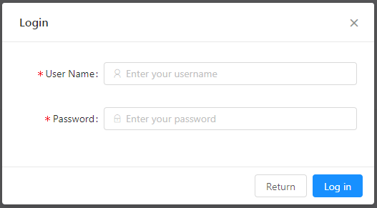

Рисунок 3 – Форма авторизации

Название формы: форма регистрации.

Назначение: данная форма предназначена для регистрации пользователей приложения.

Элементы управления и их описание: На данной форме присутствуют текстовые поля: «User Name», «E-mail», «Password», «Confirm Password». Эти поля предназначены для ввода данных, необходимых для регистрации пользователей приложения. На форме также расположены кнопки «Registratoin», при нажатии на которую, при корректном заполнении полей формы, происходит регистрация и «Return» для сворачивания формы авторизации. Предусмотрено и стандартное закрытие окна через «крестик» в верхнем правом углу.

**Изображение формы:**

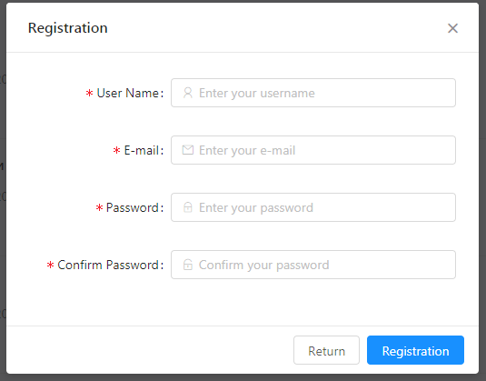

Рисунок 4 – Форма регистрации пользователя

**Название формы:** форма главной страницы для пользователей.

**Назначение:** данная форма предназначена для общего ознакомления со спецификой приложения, а также для перехода на страницу регистрации пользователей или форму авторизации.

**Элементы управления и их описание:** На данной форме присутствуют кнопки «Login», при нажатии на которую, попадаем в форму авторизации пользователей и «Registration» для входа в форму регистрации пользователей. Также присутствуют информационные сообщения, доступные для чтения всем пользователям. В меню доступно несколько разделов: основной, на котором мы находимся, «Search» предназначен для поиска по информационным сообщениям, «Chat» используемый для общения между пользователями.

**Изображение формы:**

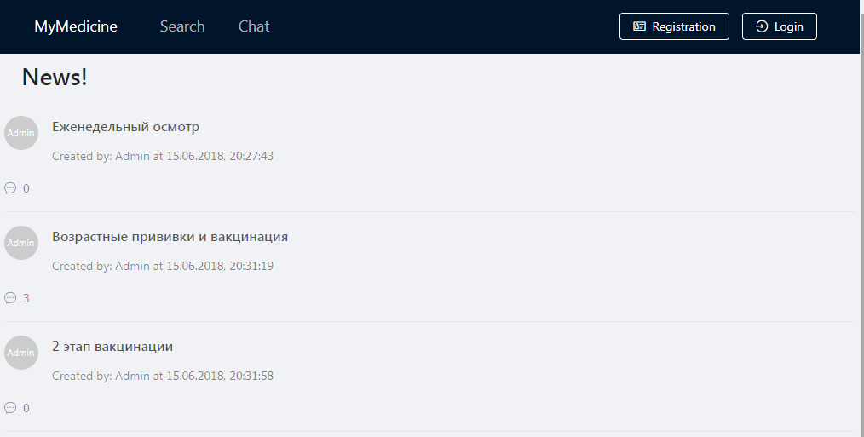

Рисунок 5 – Форма главной страницы для пользователей

**Название формы:** форма сообщения информационного блока.

**Назначение:** данная форма предназначена для ознакомления с рекомендательными сведениями медсестры дошкольного общеобразовательного учреждения. Предусмотрена возможность комментирования.

**Элементы управления и их описание:** На данную форму осуществляется вывод информационных сообщений. Сразу после сообщений присутствует текстовое поле для добавления комментария. А кнопка «Send» отправляет комментарий.

**Изображение формы:**

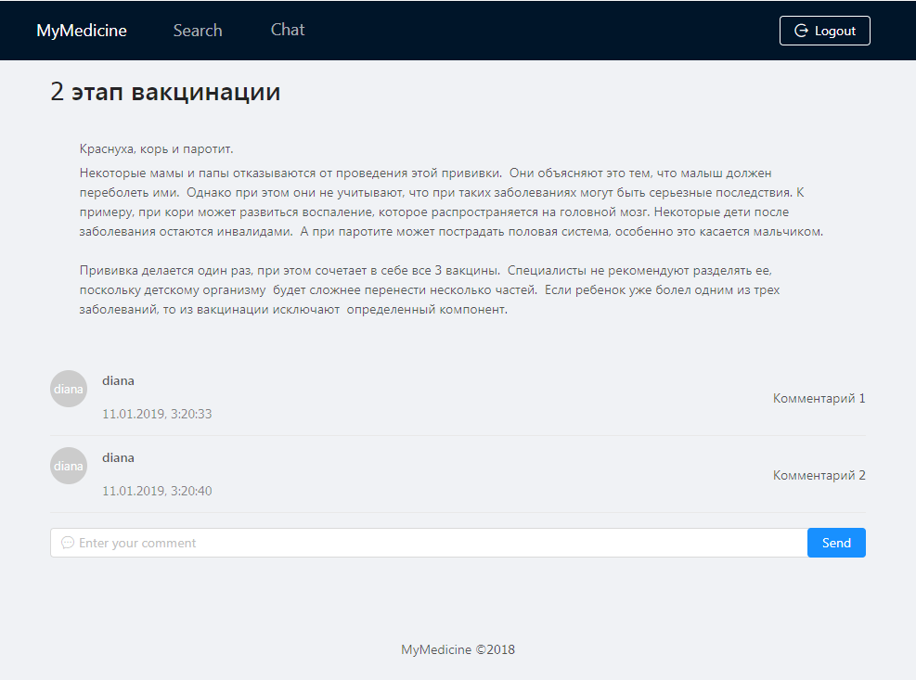

Рисунок 6 – Форма сообщения информационного блока

**Название формы:** форма обмена сообщениями.

**Назначение:** данная форма предназначена непосредственного общения между пользователями.

**Элементы управления и их описание:** На данной форме присутствует текстовое поле: «Enter your message» предназначенное для ввода сообщения в текстовом чате, отправка производится клавишей «Enter». На форме также расположен счётчик пользователей, находящихся онлайн.

**Изображение формы:**

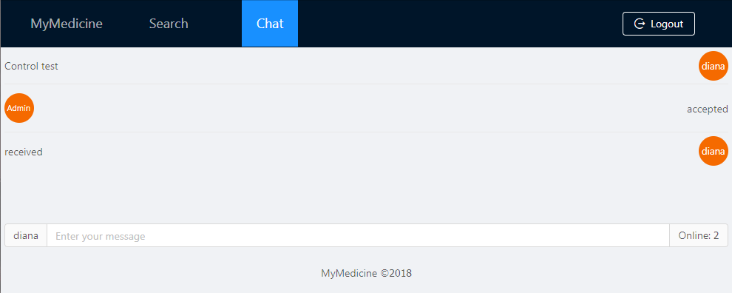

Рисунок 7 – Форма обмена сообщениями

**Название формы:** форма главной страницы для медицинской сестры.

**Назначение:** данная форма предназначена начала работы с информационной системой.

**Элементы управления и их описание:** Функционал сайта значительно расширился. Добавились новые кнопки, такие как «Groups» перенаправляющая на форму с группами учащихся дошкольного общеобразовательного учреждения; «Documentation», обеспечивающая переход на страницу с документацией; «Export/Import», реализующая экспортирование или импортирование базы данных; «Create new record», отсылающая на форму создания новых записей на информационном блоке.

**Изображение формы:**

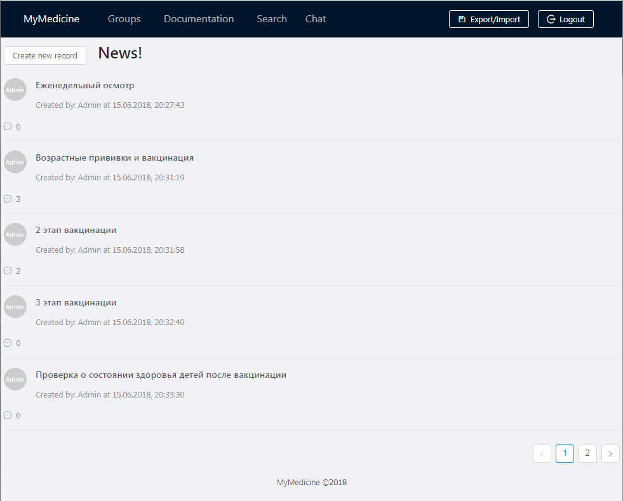

Рисунок 8 – Форма главной страницы для медицинской сестры

**Название формы:** форма создания информационного сообщения.

**Назначение:** данная форма предназначена для создания новой записи в информационном блоке.

**Элементы управления и их описание:** На данной форме присутствуют текстовые поля, такие как «Header», которое предназначено для ввода заголовка информационного сообщения; «Enter URL to image», необходимое для ввода ссылки на изображение, и «Context», служащее для ввода основного текста сообщения. Кнопка «Apply» опубликует запись на информационном блоке.

**Изображение формы:**

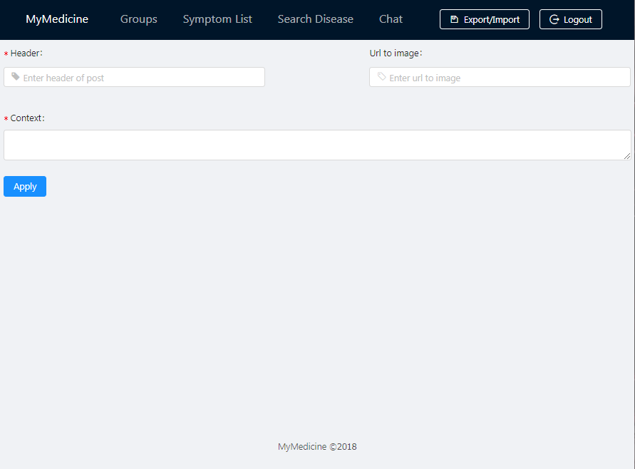Рисунок 9 – Форма создания информационного сообщения

**Название формы:** форма работы с группами.

**Назначение:** данная форма предназначена для просмотра и добавления групп ДОУ.

**Элементы управления и их описание:** На данную форму выводится список групп и их названия. Присутствует текстовое поле, служащее для ввода названия новой группы. Кнопка «Add new Separation» завершает создание группы.

**Изображение формы:**

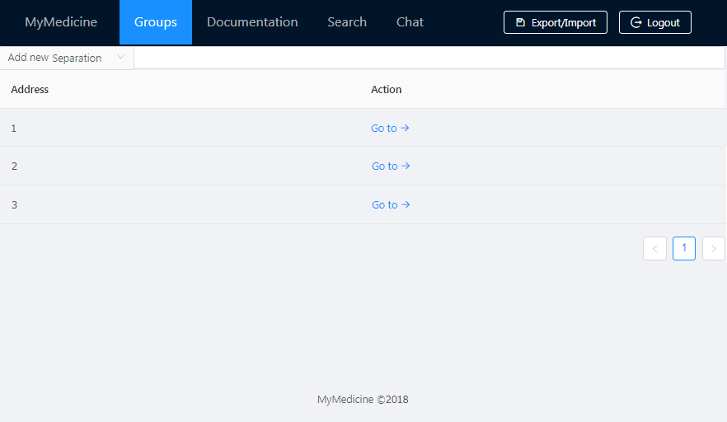

Рисунок 10 – Форма работы с группами

**Название формы:** форма создания, редактирования и удаления данных учащихся в дошкольном общеобразовательном учреждении.

**Назначение:** управления информацией о состоянии здоровья детей

**Элементы управления и их описание:** На данную форму выводится список учащихся ДОУ по выбранной группе. Кнопка «Add» открывает форму добавления нового ребёнка. Кнопка «Edit/Apply» открывает форму редактирования информации о каждом ребёнке. Возможен множественный выбор из списка и выполнение одной команды для всех выбранных объектов.

Реализована сортировка по алфавиту и в обратном порядке. Присутствует поиск по фамилии и имени в группе.

**Изображение формы:**

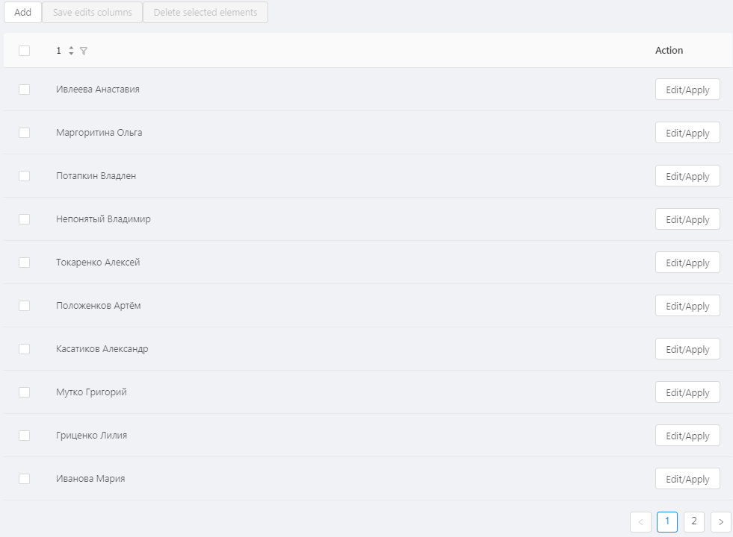

Рисунок 11 – Форма создания, редактирования и удаления данных учащихся в дошкольном общеобразовательном учреждении

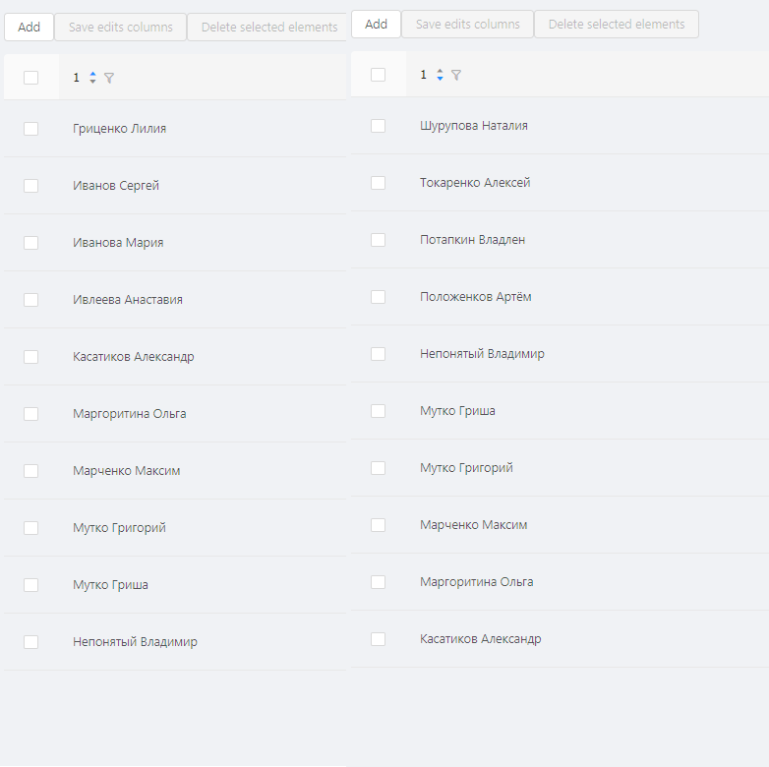

Рисунок 12 – Реализация сортировки по имени в группе

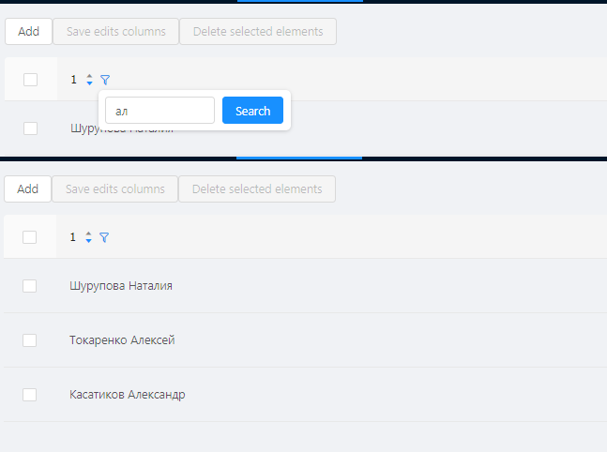

Рисунок 13 – Реализация поиска по имени в группе

В приложении применен адаптивный дизайн, удобный как для мобильных устройств, так и для широкоэкранных ПК.

|  |
| --- |
| **Широкоэкранные ПК** |
| C:\Users\Диана\YandexDisk\Скриншоты\2019-01-11_08-33-42.png Рисунок 14 – Снимок на широкоформатном экране |

|  |
| --- |
| **Мобильные устройства** |
| C:\Users\Диана\Desktop\S9QvLZ7WlJc.jpg C:\Users\Диана\Desktop\tEeHCPrHCUk.jpg |

Приложение является кроссбраузерным, что позволяет ему корректно работать в большинстве современных браузеров.

|  |
| --- |
| **Яндекс Браузер ver. 18.11.1** |
| C:\Users\Диана\YandexDisk\Скриншоты\2019-01-11_08-46-35.png |

|  |
| --- |
| **Opera** |
| C:\Users\Диана\Desktop\Snimok_ekrana_2019-01-11_v_8_49_13.png |

# ЗАКЛЮЧЕНИЕ

В ходе выполнения данной курсовой работы после рассмотрения особенностей разработки и использования информационной системы «Медицинский кабинет дошкольного общеобразовательного учреждения» и проведения анализа предметной области, а также обоснования выбора средств и технологий разработки приложения, была построена модель базы данных разрабатываемого приложения, спроектирован и реализован функционал приложения, также был спроектирован и реализован интуитивно понятный интерфейс. В разработанной информационной системе предусмотрены возможности регистрации и аутентификации пользователей, присутствует ограничение функционала для каждого вида пользователей, реализован механизм консультативно-просветительской деятельности, осуществлена возможность непосредственного общения между пользователями информационной системы.

# Список использованных источников

1. Теоретические сведения об информационных системах и технологиях. [Электронный ресурс]. Режим доступа: http://dit.isuct.ru/IVT/BOOKS/IS/IS1/inform/glaves/glava3/gl\_3\_1.htm
2. Информационный интернет-проект для тех, кто интересуется, каким образом можно использовать современные информационные технологии при решении задач улучшения качества управления бизнес-процессами на своем предприятии. [Электронный ресурс]. Режим доступа: <http://itconcord.ru>
3. И.Ю. Коцюба, Чунаев А.В., А.Н. Шиков Основы проектирования информационных систем Учебное пособие, Санкт-Петербург 2015
4. ГОСТ 34.602-89 Информационная технология. Комплекс стандартов на автоматизированные системы. Техническое задание на создание автоматизированной системы.
5. Симметрия Medical – агентство по медицинскому маркетингу. [Электронный ресурс]. Режим доступа: <http://symmetria-med.ru/blog/obzor-meditsinskih-informatsionnyh-sistem-mis-v-2018-godu.html>
6. Кроссбраузерность. [Электронный ресурс]. Режим доступа: https://ru.wikipedia.org/wiki/%D0%9A%D1%80%D0%BE%D1%81%D1%81%D0%B1%D1%80%D0%B0%D1%83%D0%B7%D0%B5%D1%80%D0%BD%D0%BE%D1%81%D1%82%D1%8C
7. JavaScript. [Электронный ресурс]. Режим доступа: https://ru.wikipedia.org/wiki/JavaScript